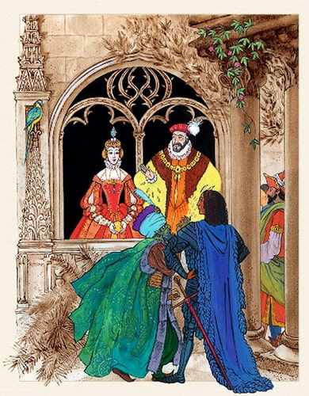
Приехал как-то в Мессину богач. Он был так богат, что и сам толком не знал, сколько у него богатства. Пошёл он прогуляться на берег озера Гандзирри и залюбовался его красотой. А, у богачей такая привычка – уж если им что-нибудь понравится, они непременно захотят купить. Стал богач спрашивать:
– Чьё это озеро?
– Королевское, – отвечают ему. Богач пошёл к королю.
– Ваше величество, не продадите ли вы мне озеро?
– Отчего не продать! – сказал король. – Если сойдёмся в цене, продам.
– Какая же будет цена?
– Да я возьму недорого. Устелите дно Гандзирри золотыми монетами. А потом поделимся – монеты мне, озеро вам.
– Идёт! – воскликнул богач.
Увидев, как легко согласился покупатель, король испугался, что продешевил. Поэтому он поспешно добавил:
– Но я сказал ещё не всё. Монеты должны стоять ребром.
– Нет, ваше королевское величество, это слишком дорого. Пусть монеты лежат плашмя.
– Ребром! – заупрямился король.
– Плашмя! – заупрямился богач.
Так в этот вечер они и не сошлись в цене. Но утром богач увидел восход солнца над озером Гандзирри и прямёхонько побежал к королю.
– Э, ваше королевское величество, пускай будет по-вашему.
А ещё через день богач начал возить монеты. Караван в сто мулов, каждый с двумя перемётными сумками на спине, приходил утром и уходил вечером ровно двадцать дней. На берегу озера выросли золотые горы. Потом монеты стали укладывать на дно.
Король сам следил, чтобы их ставили ребром, плотно одна к другой. Золотые горы быстро таяли, а дно озера Гандзирри сияло теперь, как чешуя золотой рыбки.
И вот в последний день, в последний час, в последнюю минуту, когда богач уже считал озеро своим, оказалось, что не хватило одной-единственной монетки.
– Ну, да это неважно, – сказал богач. – Что там один золотой!
– То есть как это неважно! – воскликнул король. –
Вы что же, думаете, что я отдам такое великолепное озеро даром? Подавайте сейчас же монету!
А по правде говоря, у богача от его богатства ровным счётом ничего не осталось. Однако признаваться королю он не хотел.
– Не стану я гонять целый караван мулов из-за одной монеты, – сказал он. – Если вы так настаиваете, одолжите мне эту недостающую монету.
Теперь уж придётся открыть всю правду до конца. У короля тоже не было ни одной золотой монеты. Пиры да маскарады, да богатые подарки придворным дамам опустошили казну. Королевская казна была пуста, как большой барабан. Но король-то тем более не мог в этом признаться. И он сказал:
– Я король, а не какой-нибудь грязный меняла, чтобы давать в долг. Когда нет денег, не покупают озеро Гандзирри!
Богач очень рассердился.
– Ну, раз так, – крикнул он, – то мне и не нужно ваше озеро Гандзирри. За такую цену я, пожалуй, куплю себе небольшое море.
И богач велел вытащить со дна монеты и погрузить их обратно на мулов.
Так у них ничего и не вышло.
Купил ли богач себе море, – неизвестно. А вот король до самой смерти жалел, что у него в казне не было одной-единственной золотой монеты. Только подумать, ведь он мог стать богатым королём!

